1.pielikums
__.__.2022. nekustamā īpašuma nomas līgumam
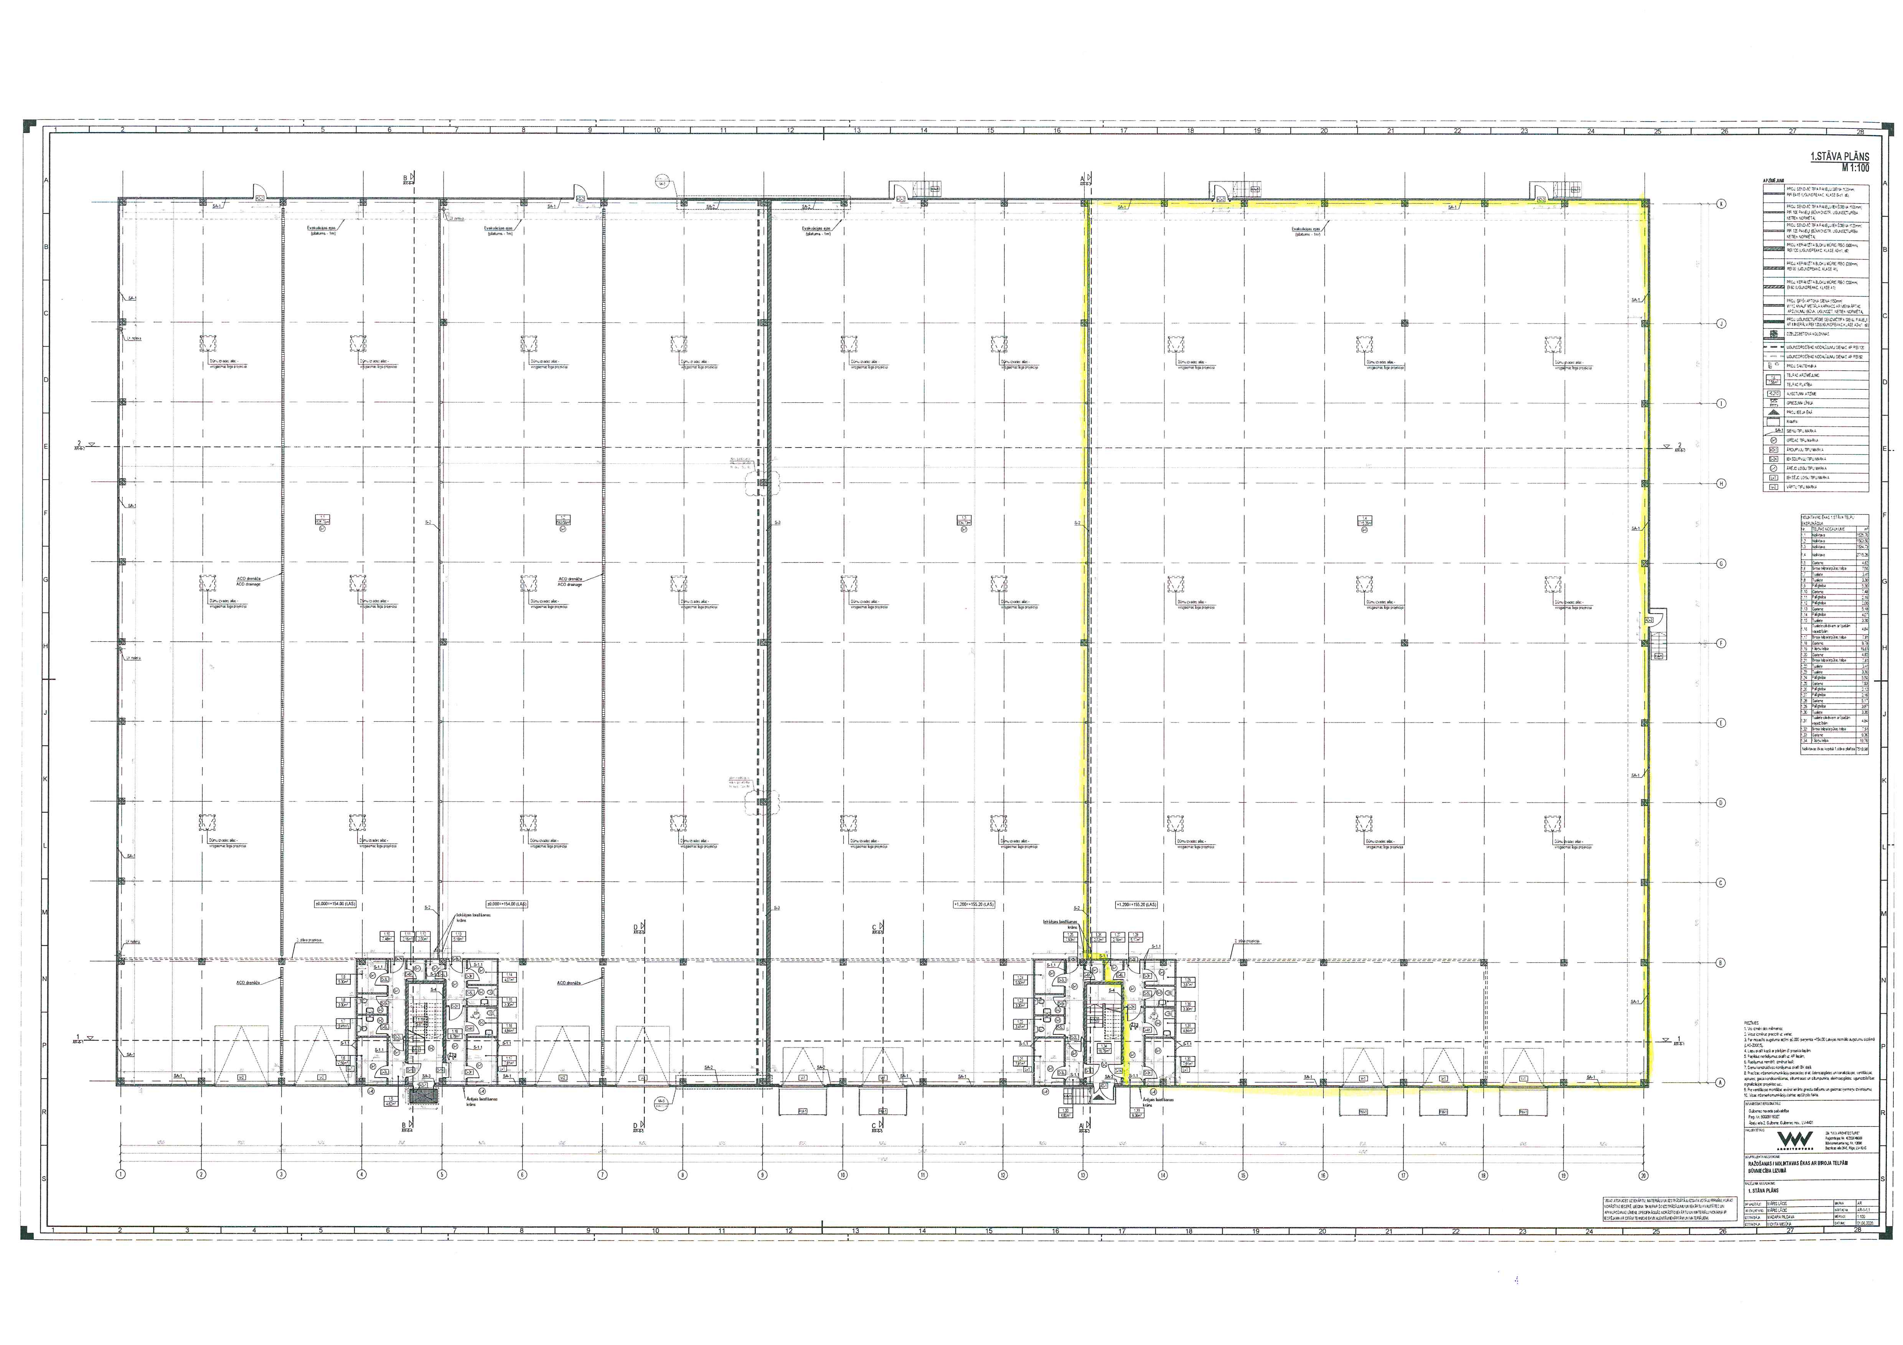

Ēkas 1.stāva telpu eksplikācija
Nr. | Telpas nosaukums | Platība (m²)
1.4 | Noliktava | 2715,26
1.27 | Palīgtelpa | 2,16
1.28 | Gaitenis | 5,17
1.29 | Palīgtelpa | 3,87
1.30 | Tualete | 3,30
1.31 | Tualete cilvēkiem ar īpašām vajadzībām | 4,84
1.32 | Biroja telpa/atpūtas telpa | 7,91
1.33 | Gaitenis | 9,36
Kopā |  | 2751,87
Ēkas 2.stāva telpu eksplikācija
Nr. | Telpas nosaukums | Platība (m²)
2.37 | Gaitenis | 23,92
2.39 | Tualete | 2,16
2.43 | Tualete | 2,16
2.40 | Tualete | 2,16
2.44 | Tualete | 2,16
2.41 | Dušas telpa | 2,40
2.45 | Dušas telpa | 2,40
2.38 | Ģērbtuve | 13,56
2.42 | Ģērbtuve | 13,74
2.46 | Palīgtelpa | 136,16
 | Kopā | 200,82
Ēkas koplietošanas telpu eksplikācija
Nr. | Telpas nosaukums | Proporcionālā platība (m²)
1.stāvs
1.19 | Kāpņu telpa | 14,47
1.34 | Kāpņu telpa
2.stāvs
2.11 | Kāpņu telpa | 23,42
2.13 | AVK tehniskā telpa
2.33 | Kāpņu telpa
2.34 | Gaitenis
2.35 | AVK tehniskā telpa
2.36 | SM, EL un UK tehniskā telpa
 | Kopā | 37,89

